ＩＣＴを活用した市町消費生活相談窓口支援事業について

　　　　　　　　　　平成２７年５月１９日

消費生活課

１　趣　旨

　　県内の市町消費生活相談窓口のうち，平日毎日開設していない，又は相談員が一人体制などの窓口が抱える，住民へのサービスの提供が不均一，相談員の対応スキルが向上しにくいなどの課題解決に向けて，平成26年度，ＩＣＴを活用した市町消費生活相談窓口支援事業をモデル的に実施した。

その成果を踏まえ，平成27年度以降，順次拡大・実施することとし，「身近な窓口で，いつでも，どこに住んでいても同様の相談サービスが受けられる相談体制」の構築を目指す。

なお，当該事業は，全国初の取組となる。

２　事業概要

1. 事業実施拠点

|  |  |  |  |  |
| --- | --- | --- | --- | --- |
| 年度 | 26年度【 6拠点】 | 27年【10拠点】 | 28年【14拠点】 | 29年【17拠点】 |
| 拠点市町 | 県生活センター  竹原市  三次市  府中町  海田町  安芸太田町 | 江田島市  安芸高田市  熊野町  北広島町 | ・平日毎日開設していない  ・相談員一人体制  ・年間相談件数約100件以下  ・当該市町から県へ相談が入る割合が高い  これらの市町を優先的に選定 | |
| 運用  開始日 | 平成26年7月25日 | 平成27年4月27日 |  | |

（２）内　容

* Ｗｅｂ会議システム等

各拠点にノートＰＣ及びタブレット等を配備し，専用のポータルサイトを構築することにより，Ｗｅｂ会議システムで各拠点を結んだ共同相談対応や処理に必要な知識，ノウハウ等の共有を図る。

* 市町相談員が複雑，困難な案件に直面した場合，県相談員と共同処理を行う。
  + - 市町相談員が不在の際，市町行政職員と県相談員が共同処理を行う。
    - 県センターで実施する弁護士相談及び専門家相談を，相談者が市町窓口から利用する。
    - 市町相談員が相談者宅等を訪問した際，タブレット端末を利用して県相談員と共同処理を行う。
    - 対応マニュアル，他機関紹介連絡先，消費相談緊急情報等の情報を共有する。
* トリオホンシステム（三者同時通話システム）

市町相談窓口に架かった相談電話の中で，複雑，困難な案件については，市町相談者，市町相談員，県相談員の三者同時通話で対応することで，解決までの迅速化と市町相談員のスキル向上を図る。

**イメージ図**

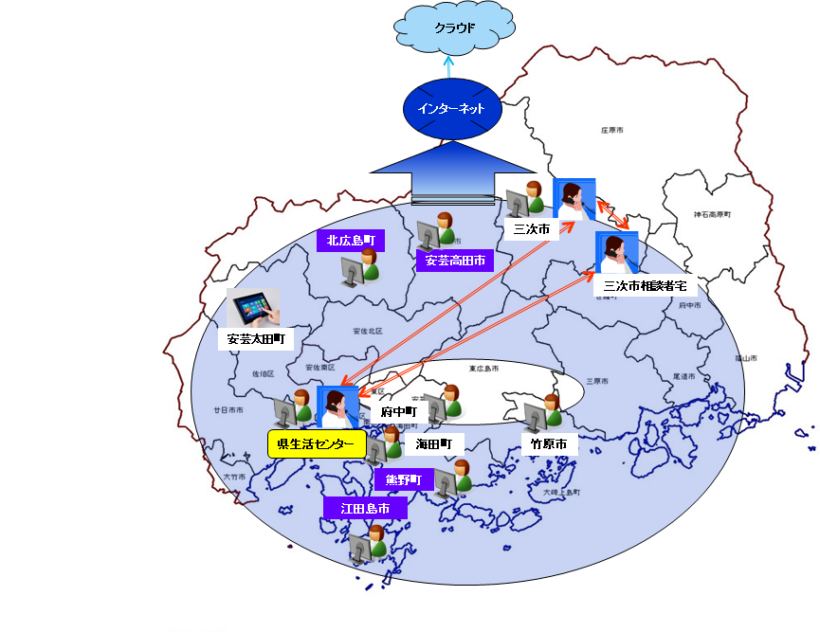

**市町名**

**26年度モデル事業拠点**

**27年度新規拠点**

**市町名**

**カメラ付きノートＰＣ（安芸太田町以外の９拠点）**

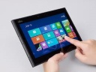**タブレット（安芸太田町）**

MCj03966260000[1]**トリオホンサービス（三次市）**

３　平成26年度モデル事業の成果

○　三次市，海田町が，平日毎日相談窓口対応を開始した。

○　拠点市町では，Ｗｅｂ会議システムを活用して弁護士・専門家相談を実施した。（26年度：20回）

○　ＩＣＴを活用して，相談員同士の対応処理方針の検討や情報交換が活発化し，スムーズな解決処理に繋がった。

４　事業目標（広島県消費者基本計画（第２次）に掲げる目標）

○　すべての市町が週５日以上窓口を開設している体制を構築

|  |  |  |  |
| --- | --- | --- | --- |
| 年　度 | ２５年度 | ２７年度 | ３１年度 |
| 週５日以上窓口開設している市町数 | １４市町 | １６市町 | ２３市町 |

○　どこの相談窓口でも，問題解決に向けて，同じ答えが得られる仕組みを構築